目 录
前 言....................................................1
第一章 公司注册及激活....................................1
第二章 初次使用指南......................................2
2.1 业务导航图............................................2
2.2 基本信息设定...........................................2
2.2.1 基本信息设定概述...................................2
2.2.2 基本信息——员工管理................................2
2.2.3 基本信息——商品信息录入与审核.........................3
2.2.4 基本信息——供应商档案...............................5
2.2.5 基本信息——顾客档案................................5
第三章 日常操作.................................6
3.1 商品出入库....................................6
3.2 库存管理....................................7
3.3 出入库单号管理及明细追溯........................7
第四章 GSP综合管理.............................8

前 言
用户朋友们在使用本网站时如遇到了问题，请首先参考《操作手册》或查看网站首页的使用帮助。如果问题仍然无法解决，您可与我公司的技术服务部门联系。以便从技术支持工程师那里得到更多的解决办法，我们将竭诚为您提供优质的服务。由于网站不断的升级更新，如说明书有与网站功能相出入的地方，以网站功能为主。

技术支持电话：13502916629
QQ：888100
网址：http://www.glasses35.com.cn

第一章 公司注册及激活
网站需配合使用IE浏览器运行，不同的浏览器用的内核不一样，市场上的浏览器很多，我们只能用windows系统自带的iE浏览器为标准。
进入公司网址，点击注册申请，填写好注册信息后提交申请，等待管理员开通激活公司账户，取得公司代码及账号信息后，即可直接登录使用。
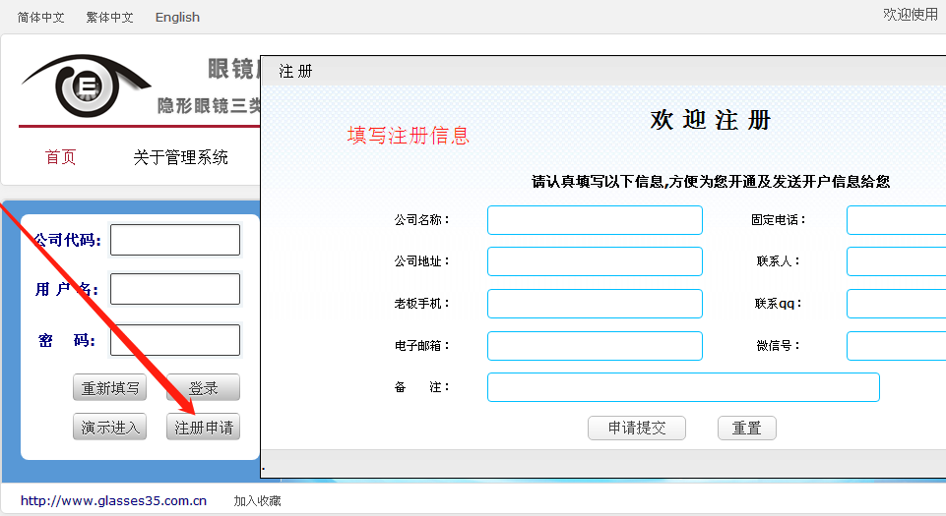

第二章 初次使用指南
本网址基本信息的录入操作说明。
2.1 业务导航图
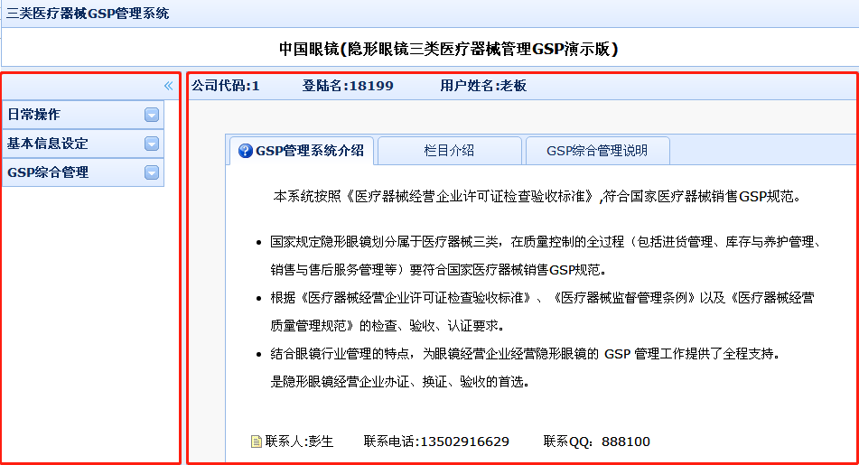 在主页面中，可简单将其分为左边功能栏，右边操作区域。一共有3个大栏目，分别是（日常操作）、（基本信息设定）、（GSP综合管理），每一大栏目中都包含了若干功能栏，每个功能栏的含义及使用方法，在以下章节中作详细介绍。
2.2 基本信息设定
本网址基本信息设定的操作说明。
2.2.1 基本信息录入概述
在进行系统初始数据建立之前，需要对《基本信息设定》中的“员工管理”、“品牌系列管理”、“首营产品审批表”、“商品基本信息”、“批号管理”、“供应商审批表”等内容搭建一个基本的框架。
2.2.2 基本信息——员工管理
进入《基本信息设定》——员工档案，点击“新增员工”，填写项目后提交即可添加员工账号。如下图所示：
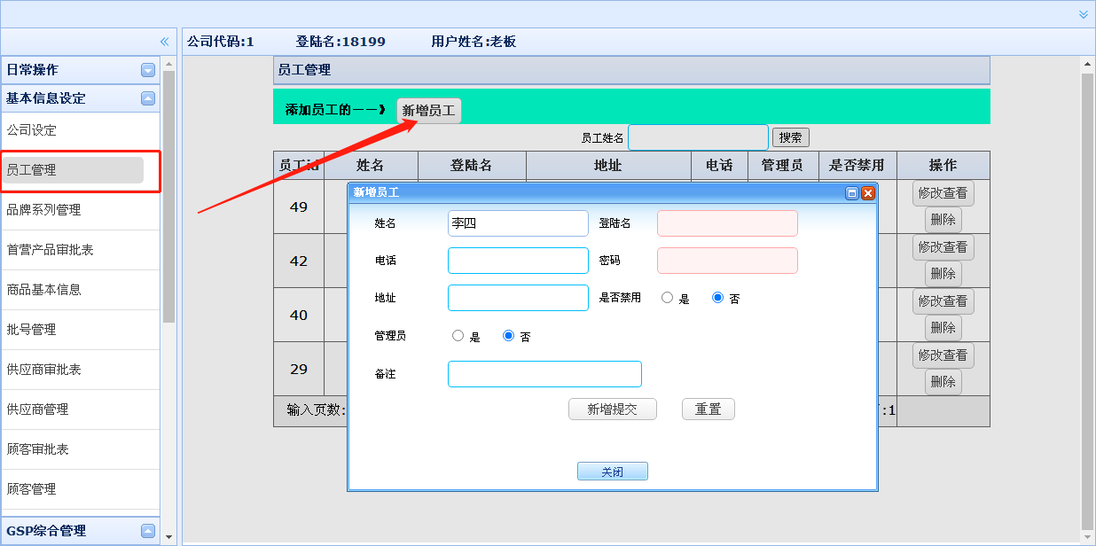
是否禁用：禁用后该员工将无法登陆系统。

2.2.3 基本信息——商品信息录入与审核
进入《基本信息设定》，图中红框标识部分为本节操作内容。
品牌系列管理——网址带有默认的产品类别分类，也可以自行添加，用户可以参考下图进行产品的分类。产品分三级录入，如下图所示：
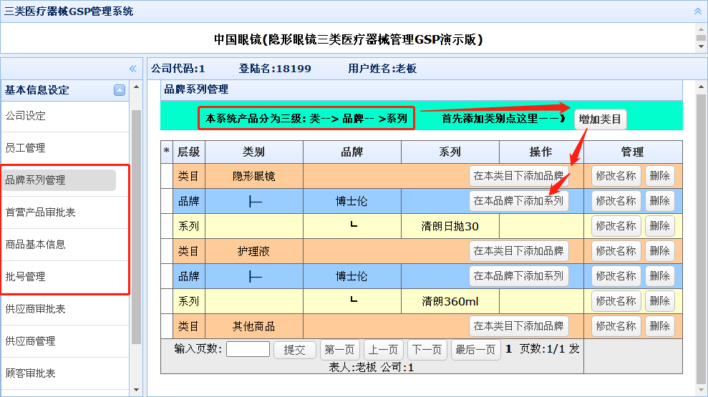
建好商品分类后，进入首营产品审批表——点击操作区域的“录入商品审批表”，开始录入商品的审批信息。
于右侧操作栏点选审核的商品，填写项目后提交。注：同一系列审核只需一次！商品基本信息及批号在下面介绍。如下图所示：
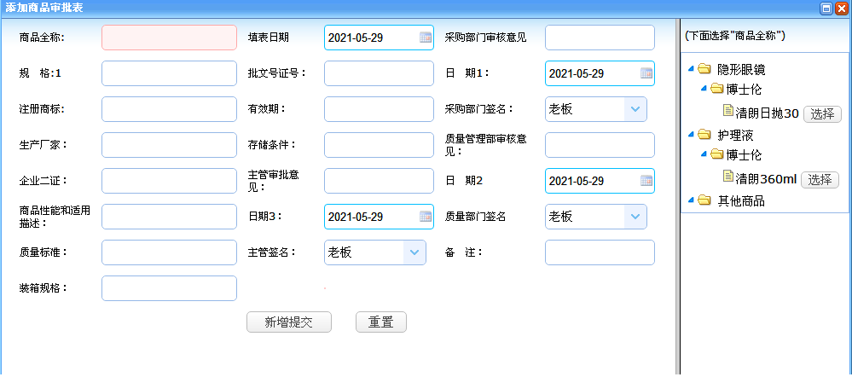完成审批表，填写商品基本信息——点击操作区域的“添加商品”，开始录入商品的基本信息。
从右侧点选商品的分类ID，再选择商品审批表ID，后填写项目提交。与审批表一样，同一商品只需录入该表一次。如下图所示：
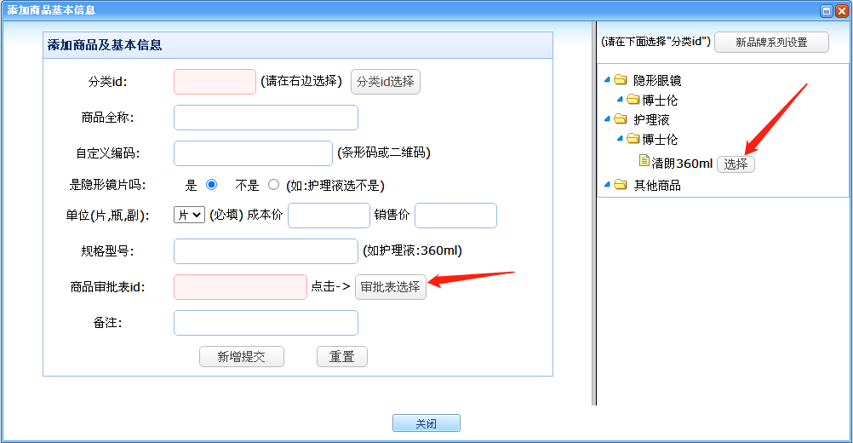
如下，要是内容有变动，点击查看修改，修改有变动的内容。
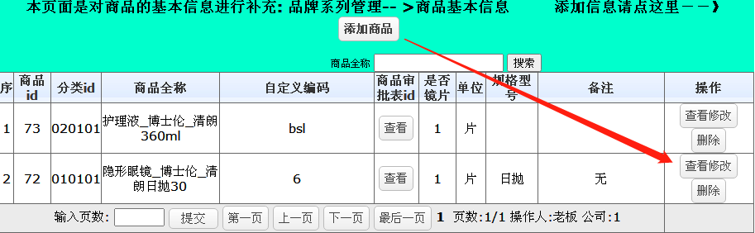
填写好商品基本信息后，接着进行批号管理——点击操作区域的“添加批号”，进行商品批号的录入管理。同一商品可建立无限的批号，可将每批次进货区分开来。
于右侧点选添加的商品，填写项目后提交。如下图所示：
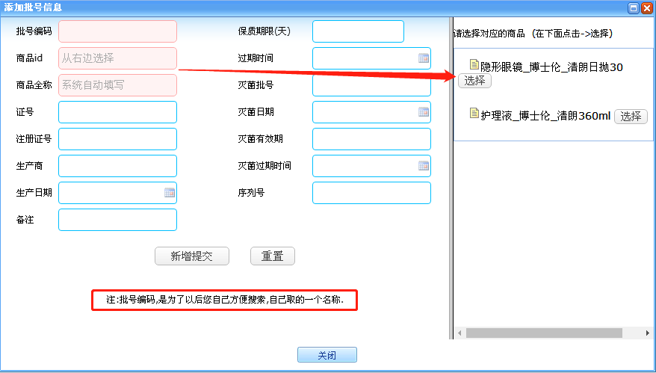
批号编码：是为了以后您自己方便搜索,自己取的一个名称。

2.2.4 基本信息——供应商档案
进入《基本信息设定》——供应商审批表，点击操作区的“录入供应商审批表”，填写供应商的审核信息。如下图所示：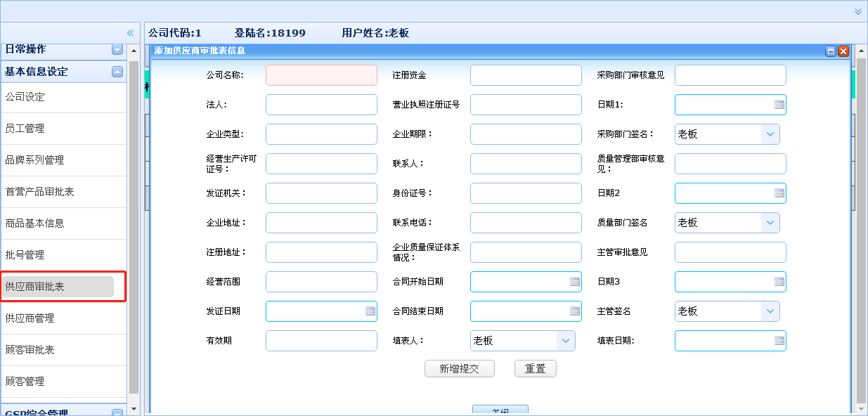 根据要求输入供应商的相关信息，供应商的名称不能重复。
完成审核表后，进行供应商管理——点击操作区域的“添加供应商”，填写供应商基本信息。如下图所示：
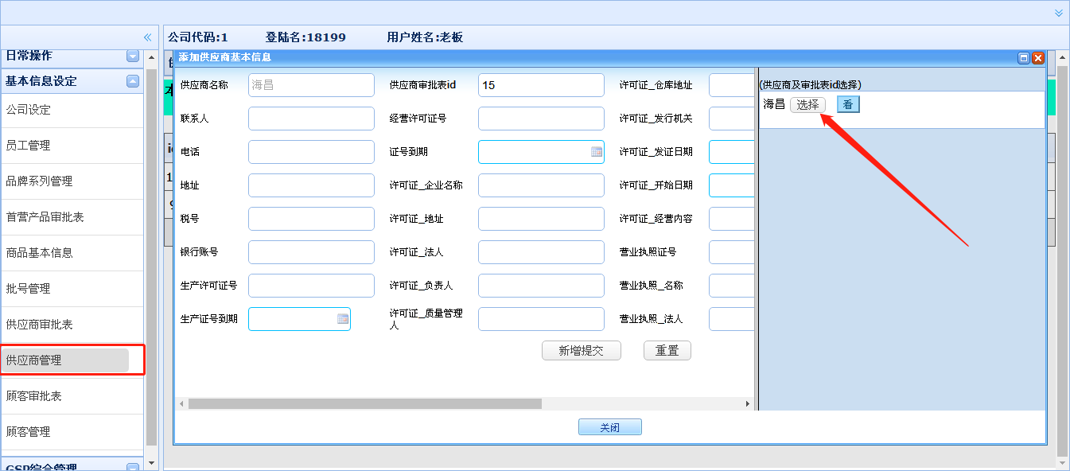
2.2.5 基本信息——顾客档案
进入《基本信息设定》——顾客审批表，出现界面与供应商审批表类似，点击操作区的“录入（公司资质）顾客审批表”，填写公司资质顾客的审核信息，如下图所示：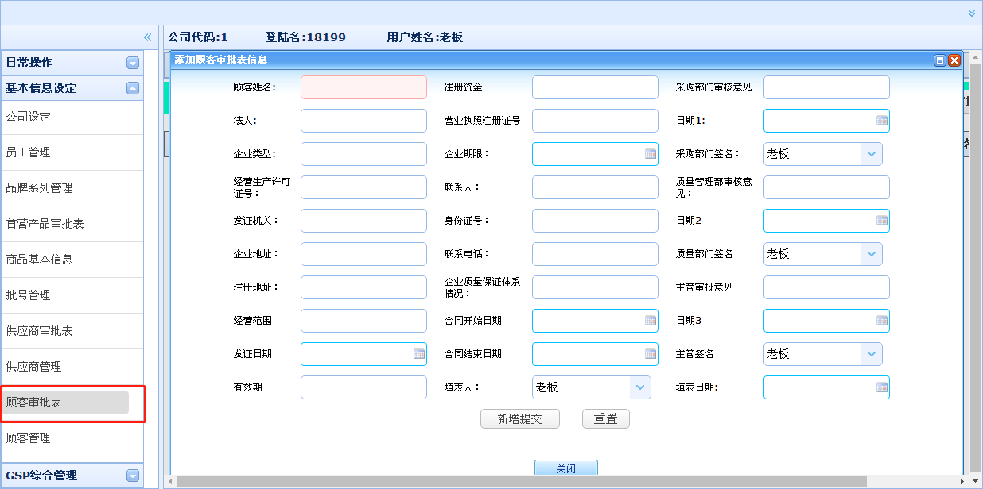
根据要求输入顾客的相关信息，顾客的名称不能重复。
完成审核表后，进行顾客管理——将顾客分为具有公司资质型和普通消费型，填写对应类别的顾客信息。如下图所示：
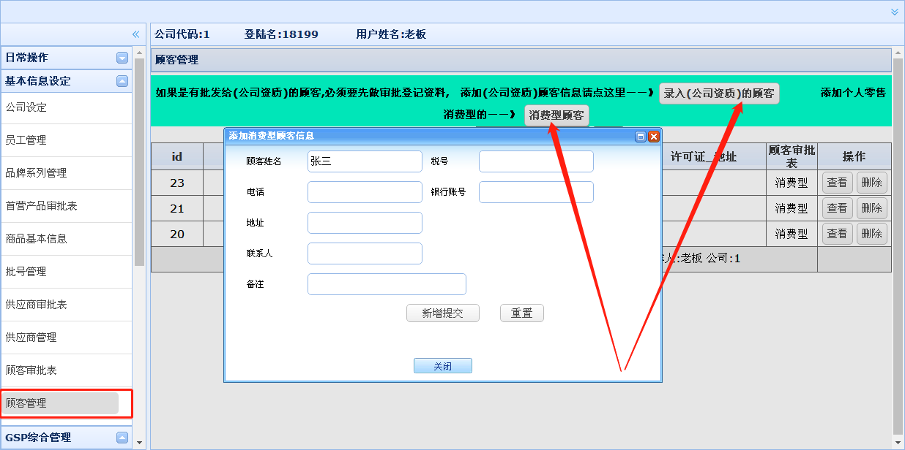

第三章 日常操作
本章节讲解功能栏《日常操作》中各个栏目的内容。
3.1 商品出入库
进入《日常操作》——商品入库，出现如下画面：
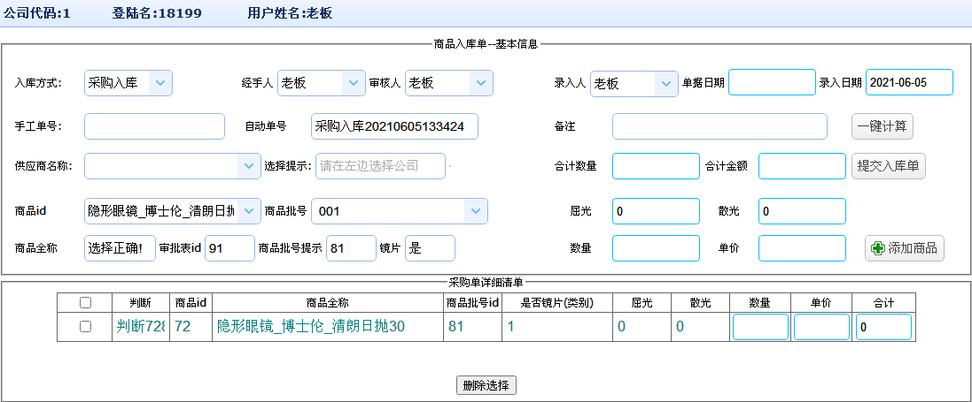
点击添加商品，在下方采购单详细清单中输入采购商品的数量与单价后，点击上方的一键计算，算出所有商品总数与总价，提交入库单即可。
入库方式：分为采购入库、调拨入库和其他入库。
供应商名称：完成基本信息设定中的供应商审核与管理后，才有选项。
商品id：同供应商名称，完成基本信息设定中的商品信息录入与审核后，才有选项。

进入《日常操作》——商品出库，出现如下画面：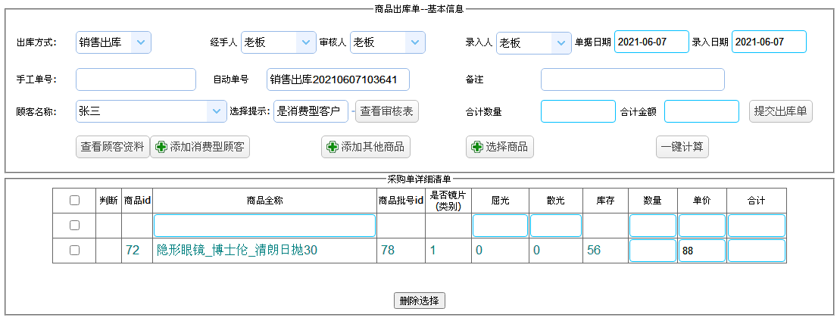
点击选择商品，在下方采购单详细清单中输入出售商品的数量与单价后，点击上方的一键计算，算出所有商品总数与总价，提交出库单即可。
出库方式：分为销售出库、调拨出库、不合格退货、过期作废和其他出库。
顾客名称：公司资质的顾客，需完成顾客审核及管理，才有选项；消费型顾客可直接在下方添加。
3.2 库存管理
进入《日常操作》——库存清单管理，出现如下画面：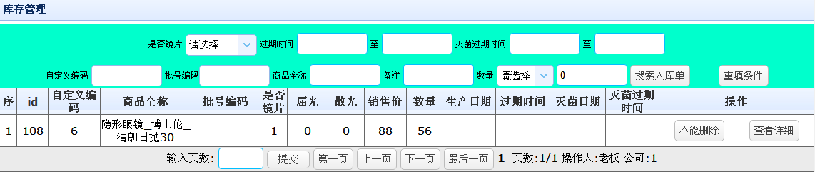
在此处可以直截了当看出商品库存数量及过期时间等信息，上方检索栏提供了一系列搜索方式，可进行精确搜索。
注：如果库存商品有数量，则不能对商品进行删除的操作。
3.3 出入库单号管理及明细追溯
进入《日常操作》——出（入）库单管理，出现如下画面：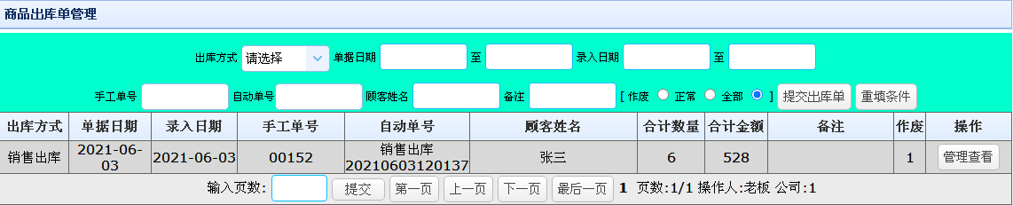
出库单管理页面中，可以看到所有商品出库单的具体情况。点击管理查看，可对该单进行作废处理，作废后该单出库的数量将返回库存中。
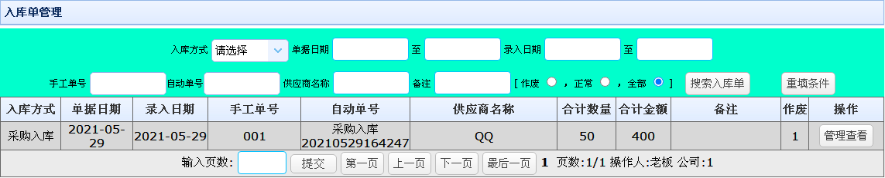
入库单管理页面中，可以看到所有商品入库单的具体情况。点击管理查看，可对该单进行作废处理，作废后该单入库的数量将从库存中减去。
进入《日常操作》——明细追溯登记表，出现如下画面：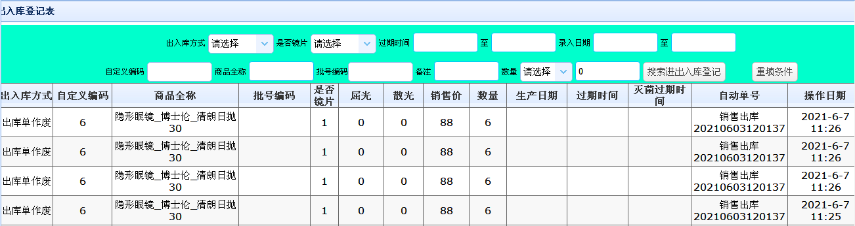
在这里可看到所有商品出入库单，包括作废处理的出入库单，在上方检索栏输入信息，可精确查找需要的出入库单。

第四章 GSP综合管理
GSP管理界面如图：
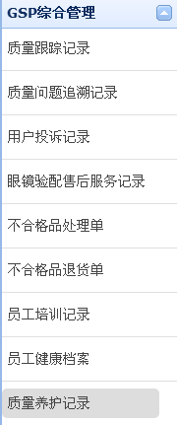
医疗器械GSP报表管理是为了满足需要填写和打印“医疗器械GSP规范报表”的情况而设计的。其中包含有63个规范报表，分为八类（部分信息在其他两大栏目中）：
1．健康状况 2．培训信息 3．医疗器械存储 4．医疗器械验收 5．器具使用管理
6．设备检验、检测 7．医疗器械出库、养护 8．其它报表查阅程序GSP管理模块
进入《GSP综合管理》——质量跟踪记录，点击显示【添加质量跟踪记录】，出现如下画面：
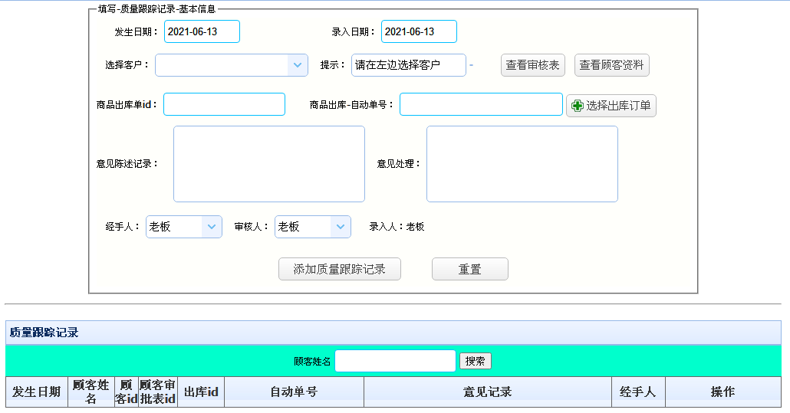
上方填写基本信息后添加记录，即可在下方质量跟踪记录看到记录的详细信息。

进入《GSP综合管理》——质量问题追溯记录，点击显示【添加质量问题追溯记录】，出现如下画面：
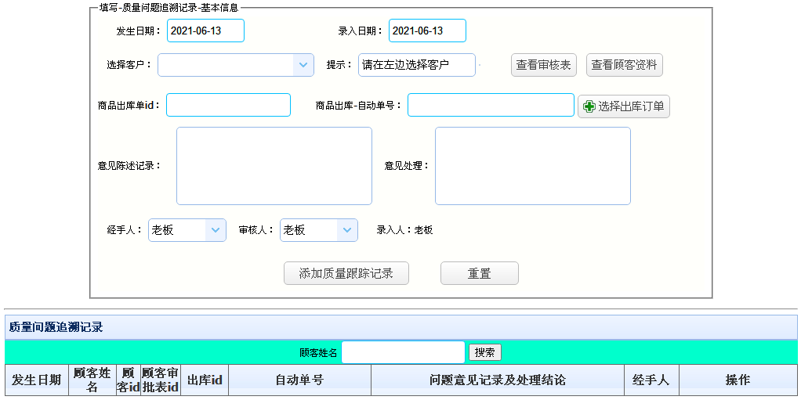

进入《GSP综合管理》——用户投诉记录，点击显示【添加用户投诉记录】，出现如下画面：
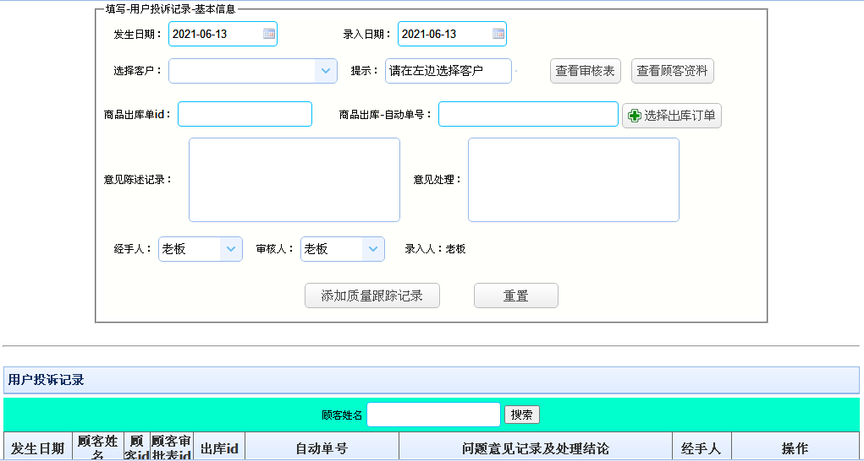

进入《GSP综合管理》——眼镜验配售后服务记录，点击显示【添加眼镜验配售后服务记录】，出现如下画面：
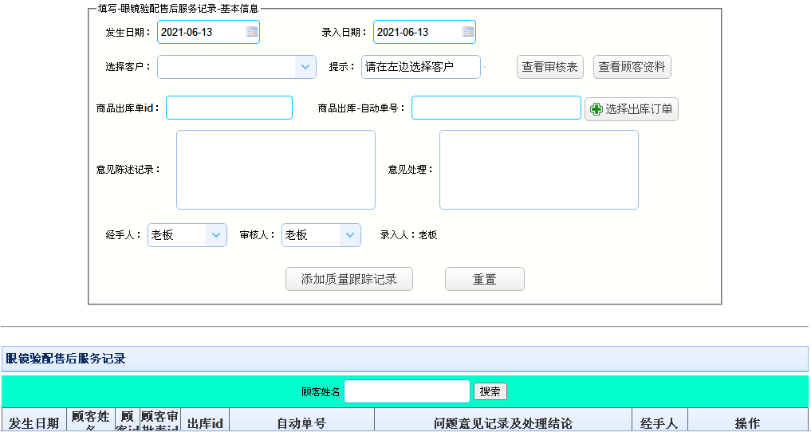
不合格品处理单和不合格品退货单的操作方式与以上记录的操作方式相同。

进入《GSP综合管理》——员工培训记录，点击显示【添加员工培训记录】，出现如下画面：
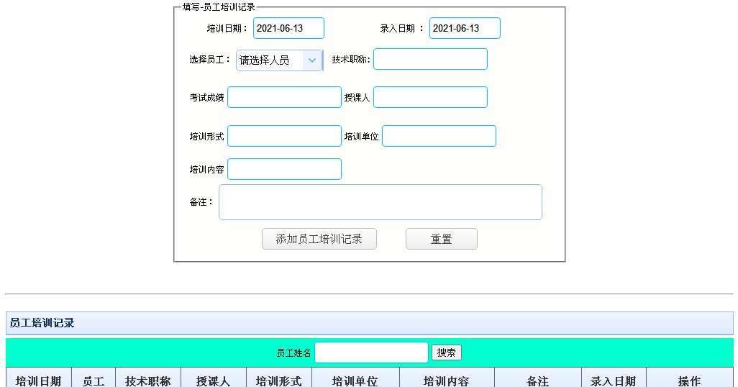
此项记录可为员工添加每次的培训记录，包括培训的项目、成绩、培训人、培训的形式等信息。

进入《GSP综合管理》——员工健康档案，点击显示【添加员工健康档案】，出现如下画面：
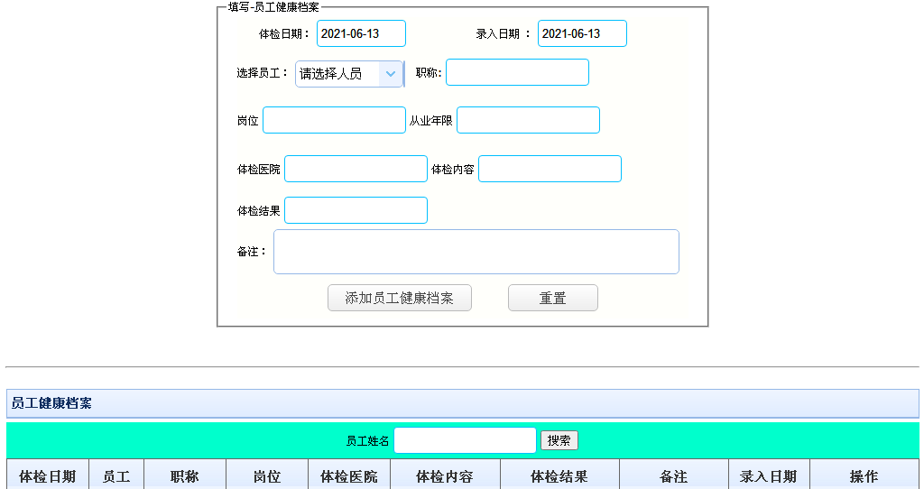
为每位员工记录其健康档案，包括体检医院、体检内容及体检结果等。

进入《GSP综合管理》——质量养护记录，点击添加质量养护记录，出现如下画面：
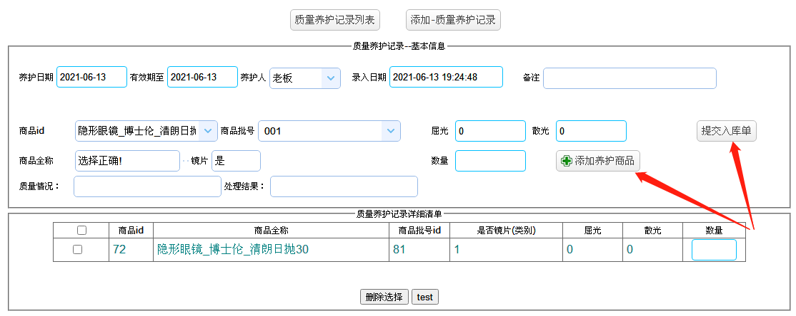
选择已审批并建立好批号的商品添加后，进行提交入库，就可在质量养护记录列表中看到所添加的记录信息。

感谢用户朋友们的使用，如果仍有问题无法解决，您可与我公司的技术服务部门联系。以便从技术支持工程师那里得到更多的解决办法，我们将竭诚为您提供优质的服务。
技术支持电话：13502916629
QQ：888100
网址：http://www.glasses35.com.cn

